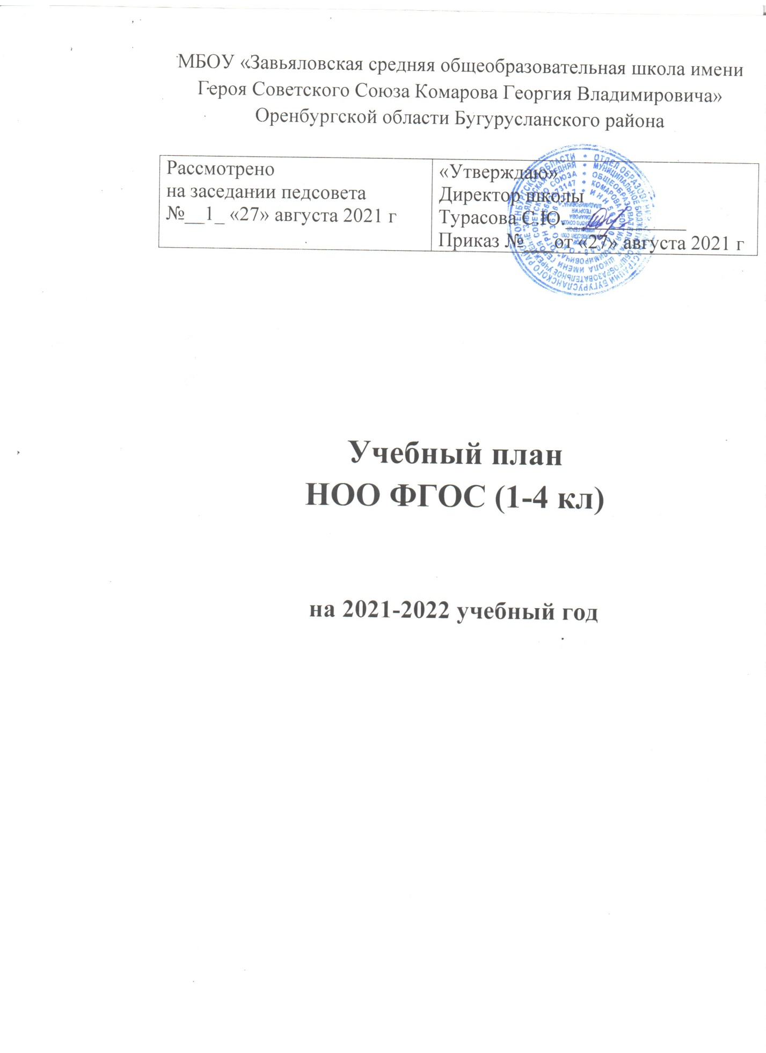

ПОЯСНИТЕЛЬНАЯ ЗАПИСКА
к учебному плану
МБОУ «Завьяловская средняя общеобразовательная школа имени Героя Советского Союза Комарова Г.В.» на 2021-2022 уч.год

Муниципальное бюджетное общеобразовательное учреждение «Завьяловская средняя общеобразовательная школа имени Героя Советского Союза Комарова Г.В.» представляет собой школу со смешанным контингентом обучающихся, реализующую идеи разноуровневого и разнонаправленного обучения. Учебный план предусматривает овладение знаниями в объеме базового ядра обязательных учебных курсов, единых для общеобразовательных учреждений Российской Федерации. Кроме того, предусматривается индивидуальная и групповая коррекционная работа, направленная на преодоление трудностей при овладении отдельными предметами.
Учебный план муниципального бюджетного общеобразовательного учреждения «Завьяловская средняя общеобразовательная школа имени Героя Советского Союза Комарова Г.В.» на 2021-2022 учебный год разработан на основе следующих нормативных правовых документов:
- Федеральный закон от 29 декабря 2012 года №273-Ф3 «Об образовании в Российской Федерации»;
- приказ Министерства образования и науки Российской Федерации от 06.10.2009 №373 «Об утверждении и введении в действие федерального государственного образовательного стандарта начального общего образования»
-приказом Министерства просвещения РФ от 28.12.2018 №345 «О федеральном перечне учебников, рекомендуемых к использованию при реализации имеющих государственную аккредитацию образовательных программ начального общего, основного общего, среднего общего образования»;
- примерная основная образовательная программа начального общего образования (ПООП НОО) (одобрена решением федерального учебно-методического объединения по общему образованию, протокол от 08.04.2015 № 1/15);
- Порядком организации и осуществления образовательной деятельности по основным общеобразовательным программам –НОО, ООО, СОО, утвержденным приказом Министерства просвещения РФ от 22.03.2021 №115 (с 1 .09.2021);
-Санитарными правилами СП 2.4.3648-20 «Санитарно-эпидемиологические требования к организациям воспитания и обучения, отдыха и оздоровления детей и молодежи», утвержденных постановлением Главного государственного санитарного врача РФ от 28.09.2020 №28 (образовательная недельная нагрузка, требования к организации обучения в 1 кл);
-Санитарными правилами и нормами СанПиНа 1.2.3685-21 «Гигиенические нормативы и требования к обеспечению безопасности и (или) безвредности для человека факторов среды обитания» утвержденных постановлением главного государственного санитарного врача РФ от 28.01.2021 №2 (начало и окончание занятий, продолжительность учебных занятий, учебная нагрузка при пятидневной и шестидневной учебной неделе, продолжительность выполнения домашних заданий, шкалы трудности учебных предметов на уровне начального общего, основного общего, среднего общего образования).
- приказ министерства образования Оренбургской области от 15.07.2021 № 01-21/1170 «О формировании учебных планов и корректировке основных образовательных программ в 2021-2022 учебном году»
-Основной образовательной программой начального общего образования МБОУ «Завьяловская СОШ имени Героя Советского Союза Комарова Г.В.»;

Общие положения
Учебный план МБОУ «Завьяловская СОШ им Героя Советского Союза Комарова Г.В.» является нормативным документом и определяет общий объем нагрузки и максимальный объем аудиторной нагрузки обучающихся, состав и структуру обязательных предметных областей и является частью основной образовательной программы.
Учебный план состоит из двух частей: обязательной части и части, формируемой участниками образовательных отношений. Обязательная часть учебного плана определяет состав учебных предметов обязательных предметных областей и учебное время, отводимое на их изучение по классам (годам) обучения.
Часть учебного плана, формируемая участниками образовательных отношений, обеспечивает реализацию индивидуальных потребностей обучающихся и использована на увеличение учебных часов, отводимых на изучение отдельных учебных предметов обязательной части; введение специально разработанных учебных курсов, обеспечивающих на основе диагностики интересы и потребности участников образовательных отношений, в том числе этнокультурные, с учетом региональных особенностей и специфики школы.
Учебный план МБОУ «Завьяловская СОШ им Героя Советского Союза Комарова Г.В.» на 2021-2022 учебный год разработан в преемственности с учебным планом 2020-2021 учебного года.
В учебном плане МБОУ «Завьяловская СОШ им Героя Советского Союза Комарова Г.В.» также отражены формы организации учебных занятий, формы промежуточной аттестации в соответствии с методическими системами и образовательными технологиями, используемыми образовательной организацией.
Режим работы по пятидневной учебной неделе определяется образовательной организацией в соответствии с СанПиН 2.4.2.2821-10.
Учебный план муниципального бюджетного общеобразовательного учреждения «Завьяловская средняя общеобразовательная школа имени Героя Советского Союза Комарова Г.В.» на 2021 -2022 учебный год обеспечивает выполнение «Гигиенических требований к условиям обучения в общеобразовательных учреждениях», в соответствии с Постановлением Главного государственного санитарного врача Российской Федерации от 29.12.2010г. №189 «Об утверждении СанПиН 2.4.2. 2821-10 «Санитарно-эпидемиологические требования к условиям и организации обучения в общеобразовательных учреждениях», и предусматривает:
- 4-летний нормативный срок освоения образовательных программ начального общего образования для 1-4 классов. Продолжительность учебного года в 1-х классах – 33 учебные недели, во 2-4 классах – 34 учебные недели;
Общий объем нагрузки в течение дня:
для обучающихся 1-х классов – 4 урока и один раз в неделю 5 уроков за счет урока физической культуры;
для обучающихся 2-4 классов – 5 уроков и один раз в неделю 6 уроков за счет урока физической культуры;
Объем домашних заданий (по всем предметам) такой, чтобы затраты времени на его выполнение не превышали (в астрономических часах): во 2 – 3 кл–1,5 ч., в 4 - кл – 2 ч.,
Обучение в первых классах осуществляется с соблюдением следующих дополнительных требований: учебные занятия проводятся по пятидневной учебной неделе и только в первую смену используется «ступенчатый» режим обучения в первом полугодии (в сентябре, октябре – по 3 урока в день по 35 минут каждый, в ноябре-декабре – по 4 урока по 35 минут каждый; январь-май – по 4 урока по 45 минут каждый); организовывается в середине учебного дня динамическая пауза продолжительностью 40 минут; обучение проводится без балльного оценивания знаний обучающихся и домашних заданий; предусмотрены дополнительные недельные каникулы в середине третьей четверти:
Использование «ступенчатого» режима обучения в первом полугодии осуществляется следующим образом. В сентябре-октябре четвертый урок и один раз в неделю пятый урок (всего 48 уроков) будет проводиться в нетрадиционной форме: целевые прогулки, экскурсии, уроки-театрализации, уроки-игры. Содержание нетрадиционных уроков направлено на развитие и совершенствование движения обучающихся.
При использовании «ступенчатого» режима обучения в первом полугодии часть уроков (в соответствии с рабочими программами учителей) проводится в нетрадиционной форме: целевые прогулки, экскурсии, уроки- театрализации, уроки-игры. Содержание нетрадиционных уроков должно быть направлено на развитие и совершенствование двигательной активности первоклассников.
В 2021-2022 учебном году в МБОУ «Завьяловская СОШ им Героя Советского Союза Комарова Г.В.» в начальной школе в 1-4-х классов – 4 класса. В 1-4-х, классах учебно-воспитательный процесс будет осуществляться в соответствии с федеральными государственными образовательными стандартами второго поколения.

Начальная школа

Организация учебного процесса на данной ступени осуществляется по УМК «Школа России», включает в себя раннее изучение иностранного языка (английского) (со 2 класса), информатики (с 3-го класса), Основы религиозных культур и светской этики в 4 классе.
Учебный план определяет:
- перечень предметных областей: русский язык и литературное чтение; иностранный язык; математика и информатика;обществознание и естествознание (окружающий мир); основы религиозных культур и светской этики; искусство; технология; физическая культура;
- соотношение между обязательной (инвариативной) частью, формируемой в соответствии с требованиями ФГОС НОО, которая составляет 80% от общего нормативного времени, отведенного на предметную область и вариативной частью, которая составляет 20% от общего нормативного времени, отведенного на предметную область, которая предоставляет возможность проведения образовательных межпредметных, разновозрастных модулей.
Предметная область «Основы религиозных культур и светской этики» реализуется предметом «Основы православной культуры» на основании выбора родителей обучающихся» из расчета 1 час в неделю, в год - 34 часа. Курс является культурологическим. Основы культурологического подхода: направлен на формирование культурологической компетентности учащихся, отсутствие позиции катехизации, направлен на формирование поликультурной компетентности.
Часть, формируемая участниками образовательных отношений во 2-4 классах, распределена следующим образом:
- по 34 часа в год (1 час в неделю) в 4 классе на преподавание курса «Информатика», направлен на обеспечение всеобщей компьютерной грамотности,
- по 34 часа в год (1 час в неделю) в 1 классе на реализацию курса «Русский язык»;
- по 34 часа в год (1 раз в неделю) в 3 классе на индивидуально групповые занятия «Русский язык»
Учебный план
МБОУ«Завьяловская средняя общеобразовательная школа
имени Героя Советского Союза Комарова Г.В.»
НОО для учащихся 1-4 классов
2021-2022 уч год(5-дневка)
Предметные области | Учебные  предметы  классы | Количество часов в неделю |  |  |  | Всего
 |  | I | II | III | IV
Обязательная часть
Русский язык и литературное чтение | Русский язык | 4 | 4 | 4 | 4 | 16
 | Литературное чтение | 4 | 4 | 4 | 3 | 15
Родной язык и литературное чтение на родном языке | Родной русский язык | * | 0,5 | * | * | 0,5
 | Родная русская литература | * | 0,5 | * | * | 0,5
Иностранный язык | Иностранный язык  (английский) | – | 2 | 2 | 2 | 6
Математика и информатика | Математика | 4 | 4 | 4 | 4 | 16
Обществознание и естествознание | Окружающий мир | 2 | 2 | 2 | 2 | 8
Основы религиозных культур и светской этики | Основы православной культуры | – | – | – | 1 | 1
Искусство | Музыка | 1 | 1 | 1 | 1 | 4
 | Изобразительное искусство | 1 | 1 | 1 | 1 | 4
Технология | Технология | 1 | 1 | 1 | 1 | 4
Физическая культура | Физическая культура | 3 | 3 | 3 | 3 | 12
Итого |  | 20 | 23 | 22 | 22 | 91
Часть, формируемая участниками образовательных отношений |  | 1 | - | 1 | 1 | 3
Русский язык |  | 1 | - | - | - | 1
Информатика |  | - | - |  | 1 | 1
ИГЗ «Русский язык» |  |  |  | 1 |  | 1
Итого |  | 21 | 23 | 23 | 23 | 90

Освоение образовательной программы начального общего образования завершается промежуточной аттестацией обучающихся в соответствии с Положением о формах, периодичности и порядке текущего контроля успеваемости и промежуточной аттестации обучающихся МБОУ «Завьяловская СОШ».
Текущий контроль успеваемости учащихся – это систематическая проверка учебных достижений учащихся, проводимая педагогом в ходе осуществления образовательной деятельности. Проведение текущего контроля успеваемости направлено на обеспечение выстраивания образовательного процесса максимально эффективным образом для достижения результатов освоения основной общеобразовательной программы, предусмотренных федеральными государственными образовательными стандартами начального общего образования. Текущий контроль успеваемости включает в себя стартовую диагностику (вводный контроль), поурочное оценивание, тематические и итоговые проверочные работы, творческие работы, включая учебные исследования и учебные проекты, четвертное оценивание.
Для осуществления текущего контроля знаний обучающихся учитель может разработать материалы самостоятельно, а также воспользоваться контрольно-измерительными материалами, входящими в учебно-методический комплекс по предмету.
В зависимости от периодичности проводится следующий контроль и учет достижений учащихся: -поурочный контроль успеваемости (или поурочная аттестация обучающихся) включает оценивание результатов их деятельности на отдельно взятом учебном занятии; -тематический контроль (оценка знаний обучающихся по отдельно взятой теме, разделу).
Порядок, формы, периодичность, количество обязательных мероприятий при проведении текущего контроля успеваемости обучающихся конкретизируется учителем, преподающим этот предмет, и отражаются в рабочих программах учителя.
Текущий контроль успеваемости обучающихся может проводиться в следующих формах: устный опрос, контрольные работы, проверочные работы, диагностические работы, практические работы, самостоятельные работы, тестирование, проверка домашних заданий (в т.ч. сочинений, индивидуальных заданий, творческих работ) и другие, с учетом контингента обучающихся.
В соответствии с требованиями ФГОС приоритетными в диагностике (контрольные работы и т.п.) становятся новые формы работы - метапредметные диагностические работы. Метапредметные диагностические работы составляются из компетентностных заданий, требующих от ученика не только познавательных, но и регулятивных и коммуникативных действий.
Текущий контроль успеваемости обучающихся 1 класса в течение всего учебного года осуществляется качественно, без фиксации достижений обучающихся в классном журнале в виде отметок, допускается лишь словесная объяснительная оценка и иные формы качественного оценивания на усмотрение учителя.
Руководители методических объединений, заместитель директора школы контролирует ход текущего контроля успеваемости обучающихся, при необходимости оказывают методическую помощь учителю в его проведении.
Освоение образовательной программы, в том числе отдельной части или всего объема учебного предмета, курса, дисциплины (модуля) сопровождается промежуточной аттестацией обучающихся, проводимой в формах, определенных учебным планом, и в порядке, установленном образовательной организацией.
Промежуточная аттестация обучающихся - вид внутреннего контроля качества образования, проводимого с целью определения степени освоения обучающимися содержания учебных предметов за учебный год в соответствии с федеральным государственным образовательным стандартом, в результате проведения которого фиксируется освоение обучающимися определенной части образовательной программы класса. Промежуточная аттестация по физической культуре проводится учителем по видам деятельности по мере прохождения программного материала в форме сдачи нормативов.

Класс | Предмет | Формы промежуточной  аттестации
1 класс | Русский язык | Итоговая комплексная работа
 | Литературное чтение
 | Математика
 | Окружающий мир
 | Музыка | Итоговая работа
 | ИЗО | Итоговая работа
 | Технология | Итоговая работа
 | Физическая культура | Итоговый зачет
2 класс | Русский язык | Итоговая контрольная работа
 | Литературное чтение | Итоговая контрольная работа
 | Иностранный язык (англ.) | Итоговая контрольная работа
 | Математика | Итоговая контрольная работа
 | Окружающий мир | Итоговая контрольная работа
 | Музыка | Итоговая контрольная работа
 | ИЗО | Итоговая работа
 | Технология | Итоговая работа
 | Физическая культура | Итоговый зачет
 | Родной (русский) язык | Итоговая контрольная работа
 | Родная (русская) литература | Итоговая контрольная работа
3 класс | Русский язык | Итоговая контрольная работа
 | Литературное чтение | Итоговая контрольная работа
 | Иностранный язык (англ.) | Итоговая контрольная работа
 | Математика | Итоговая контрольная работа
 | Окружающий мир | Итоговая контрольная работа
 | Музыка | Итоговая контрольная работа
 | ИЗО | Итоговая работа
 | Технология | Итоговая работа
 | Физическая культура | Итоговый зачет
 | ИГЗ «Русский язык» | Итоговая контрольная работа
4 класс | Русский язык | Итоговая контрольная работа
 | Литературное чтение | Итоговая контрольная работа
 | Иностранный язык (англ.) | Итоговая контрольная работа
 | Математика | Итоговая контрольная работа
 | Окружающий мир | Итоговая контрольная работа
 | Музыка | Итоговая контрольная работа
 | ИЗО | Итоговая работа
 | Технология | Итоговая работа
 | Физическая культура | Итоговый зачет
 | Информатика | Итоговая контрольная работа
 | ОРКСЭ | Итоговый проект

